新 书 推 荐
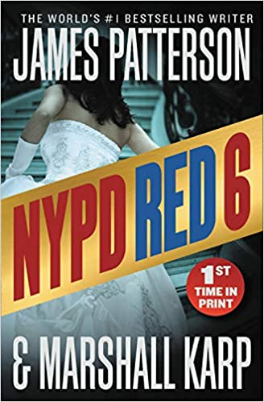
中文书名：《纽约警察局红色警队6》
英文书名：NYPD RED 6
作 者：James Patterson
出 版 社：Grand Central
代理公司：Defiore/ANA/Vicky Wen
页 数：384页
出版时间：2020年12月
代理地区：中国大陆、台湾
审读资料：电子稿
类 型：惊悚悬疑

内容简介：

在本季最奢华的婚礼上，纽约市最厚颜无耻的绑匪把“现在有请新娘”当做行动的信号。

真人秀明星艾琳·伊斯顿（Erin Easton）的“世纪婚礼”也许是有线电视台的摄制组记录下的每个细节都最奢华的婚礼，但是当“空中飞人”突然从宴会上失踪的时候，这不是一次表演。她的更衣室空空荡荡，留下的只有一件血迹斑斑的婚纱和挣扎的痕迹。

纽约警察局的凯莉·麦克唐纳（Kylie MacDonald）警探作为她的搭档扎克·乔丹（Zach Jordan）的女伴参加了这次婚宴，马上对案件展开了调查。但当艾琳的“生命证明”视频被播放出来——而不是作为证据出现——嘉宾名单上的每一位一线明星都成了怀疑的目标，或者成为下一个受害目标。

作者简介：

詹姆斯·帕特森（James Patterson）是世界畅销书作者。他是“亚历克斯·克洛斯系列”的创造者，创作出了一个比其他在世小说家的作品人物都更加经久不衰的虚构主人公。他现在与家人一起居住在佛罗里达。

谢谢您的阅读！
请将回馈信息发送至：文清（Vicky Wen）
安德鲁﹒纳伯格联合国际有限公司北京代表处
北京市海淀区中关村大街甲59号中国人民大学文化大厦1705室, 邮编：100872
电话：010-82449185
传真：010-82504200
Email: Vicky@nurnberg.com.cn
网址：www.nurnberg.com.cn
微博：http://weibo.com/nurnberg
豆瓣小站：http://site.douban.com/110577/
微信订阅号：ANABJ2002

